**Правила безопасности в праздник Крещения Господня**

[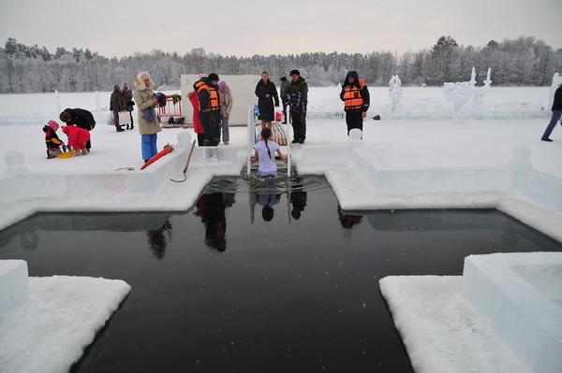](https://static.mchs.gov.ru/uploads/resize_cache/resource/2020-06-11/6-pravila-bezopasnosti-v-prazdnik-kreshcheniya-gospodnya_15918732941006673294__2000x2000.jpg)

Через несколько дней все православные будут отмечать один из главных праздников Русской Православной Церкви – Крещение Господне. Именно тогда совершается обряд освящения воды в проруби, сделанной в виде православного креста, и массовое купание верующих.

Для того, чтобы праздник не омрачился несчастным случаем на воде, МЧС призывает купающихся соблюдать простые правила.

Купаться следует только в специальных оборудованных прорубях под присмотром спасателей, медиков и полицейских.

Оцените свои возможности и состояние здоровья. Зимние купания противопоказаны людям, имеющим заболевания почек, страдающим сердечно-сосудистыми заболеваниями, имеющим повышенное артериальное давление, больным сахарным диабетом и беременным женщинам.

Не употребляйте алкоголь перед тем, как заходить в крещенскую воду. Нельзя окунаться в прорубь голодным, приём пищи желательно осуществлять не менее чем за час до купания.

Если перед вами стоит несколько человек, проявляйте терпение и спокойствие. Пропускайте вперёд женщин с малолетними детьми и пожилых людей.

Перед окунанием желательно слегка разогреться, для этого можно сделать несколько приседаний и наклонов.

Не оставляете детей без присмотра, а малолетних детей держите на руках.

При спуске в прорубь будьте предельно осторожны. При наличии лестницы – держитесь за перила.

Если ваш организм переохладился, и вы чувствуете озноб, нужно немедленно одеться или укрыться одеялом, принять горячее сладкое питье. Если есть возможность, перейдите в тёплое помещение.

При резком ухудшении самочувствия – обращайтесь к медицинским работникам, спасателям или сотрудникам полиции.

Берегите себя и своих близких!